Анализ на решението на задача
БРОЙ ПОДНИЗОВЕ

Първо трябва да се убедим, че всички букви в низа P са различни и се съдържат в низа S. Ако тези условия не са изпълнени, се извежда 0.
След това разглеждаме всички поднизове, получени от S и не съдържащи букви от P. Ако дължината на S е равна на N, а дължината на P е M символа, то броят на такива поднизове с дължина i (i = 0… N − M) е 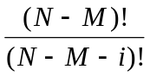. Във всеки подниз съществува i + 1 позиция, където може да поставим низа P. Сумираме по i и получаваме отговора.
Автор: Кинка Кирилова-Лупанова

